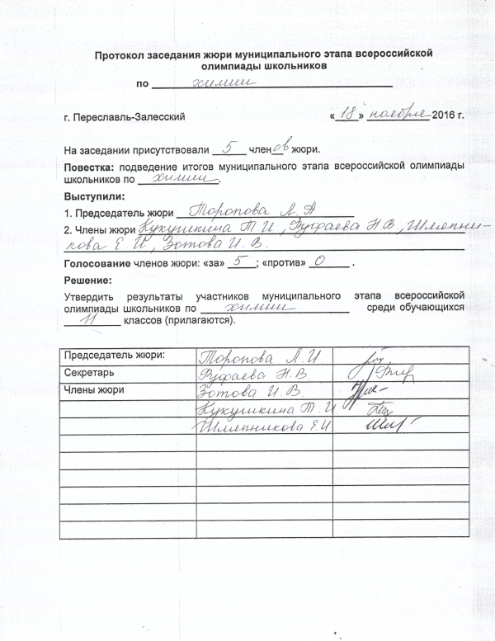
№ п/п | ФИО | Класс | Мах балл | Итого баллов | Рейтинг | Тип грамоты
1 | Соколов Д. Л. | 11 | 67 | 3 | 1
2 | Гайченок А. А. | 11 | 67 | 2 | 2-3
3 | Борзова А. В. | 11 | 67 | 2 | 2-3
4 | Степанова П. В. | 11 | 67 | 1 | 4
5 | Шушкова М. А. | 11 | 67 | 0 | 5-7
6 | Гуйван Д. А. | 11 | 67 | 0 | 5-7
7 | Морозова А. Е. | 11 | 67 | 0 | 5-7

